A mikrotubulusok funkciói, szerkezete, mikrotubulus asszociált proteinek

A mikrotubulusok feladatai
Interfázisban: szállítás, sejtnyúlványok kialakítása, mozgatása
Mitóziskor: a magorsófonalak kialakítása, a testvérkromatidák elválasztása, az egykromatidás kromoszómák szállítása

A mikrotubulusok szerkezete
25 nm átmérőjű, 1D mentén polimerizálódó, dinamikus, 13 protofilamentum alkotta, üreges, polarizált sejtvázelem
Mivel magától nehezen polimerizálódik, ezt MikroTubulus Organizáló Centrumok (MTOC) könnyítik meg, ezek közül kiemelkedő szerepű a centroszóma, és az alapi testek

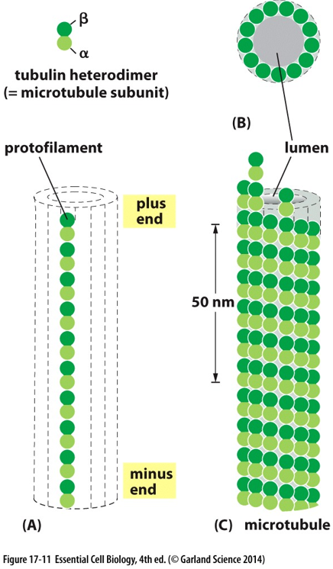
Képződésük:
Protofilamentuma az egy α- és egy β-tubulinból létrejövő α,β-tubulin heterodimer
13 protofilamentum egymás mellett egy hengerpalástot alkot, mindenhol paralellek, kissé el vannak csúsztatva egymáshoz képest, ha a szomszédos heterodimerek mentén húznánk a mikrotubulus felszínén egy vonalat, egy hélixet kapnánk
A paralell elrendeződés természetesen polaritást okoz, az α-tubulinok felé eső végét (-), a β-tubulinok felé eső végét (+) végnek nevezzük (megállapodás alapján, hiszen nincs töltésük); azért nevezzük így, mert az α-tubulinok vannak az MTOC-knál, ez a vég emiatt nem tud növekedni
A mikrotubulusok az MTOC-kból, az azok felszínén található γ-tubulin gyűrűkből nőnek ki, a sejtben csak a (+) irányba tudnak nőni, de kísérletek bizonyították, hogy tudnának a (-) irányba is nőni, de csak harmadakkora sebességgel

Növekedésük mechanizmusa:
A β-tubulinok képesek GTP-t kötni, amikor egy mikrotubulus növekszik, a beépülő heterodimerek GTP-t kötő β-tubulint tartalmaznak (az ilyen heterodimert GTP-tubulinnak is hívják)
A β-tubulin egyben GTP-áz is, de ez a funkciója késleltetett, miután beépül a mikrotubulusba, szép lassan lebontja a GTP-t, s lesz belőle GDP-tubulin
A GDP-tubulin, ha a mikrotubulus végén van, könnyen leszakad onnan, míg ha annak belsejében van, nem esik szét
Mivel a beépülés sebessége nagyobb, mint a hidrolízisé, a (+) végen kialakul egy ún. GTP-sapka, ami gátolja a szétesést, de gyorsítja a beépülést
Ha a GTP-sapka elfogy, (pl.: túl kevés a környéken a tubulin heterodimer, vagy olyan akadályba ütközik, ami nem engedi a további növekedését), az összes GTP elhidrolizálódik, a mikrotubulus bomlásnak indul
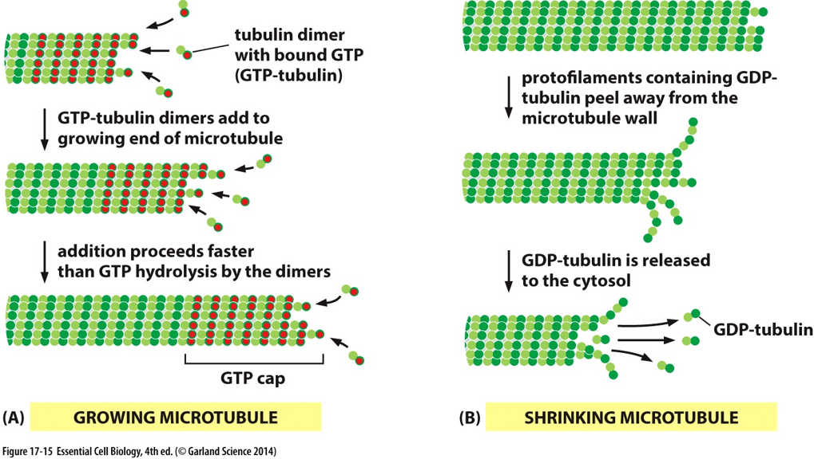

A dinamikus instabilitás:
A fentiek alapján azt gondolhatjuk, hogy a mikrotubulus vagy nő, vagy csökken egy időpillanatban, ez a feltevés helyes is, azzal a kikötéssel, hogy csak akkor van ez így, ha semmilyen tubulinoktól különböző hatás nincsen a növekedésre
Dinamikus instabilitás: szabad végű mikrotubulus szabad végén mindig történik valami: polimerizáció, vagy depolimerizáció
A két folyamat közötti átmenetek is kaptak nevet: ha növekedés után csökkenni kezd, lokális maxi-, khm, azaz katasztrófa-átmenetnek nevezzük, ha csökkenés után nőni kezd, az előző mintájára lokális mi- oké, oké, abbahagyom, szóval mentési-átmenetnek nevezzük

Mikrotubulus Asszociált Proteinek (MAP)
Ezek a fehérjék a mikrotubulusokkal kapcsolatban vannak, de nem azokból állnak
Zárófehérjék: a sejtkortexben található perifériás fehérjék, amik stabilizálják a mikrotubulusok végét, emiatt jelentősen lassul (de nem áll meg) a dinamika, megakadályozódik a katasztrófa, így ezek a sejt alakjának megváltozásához járulnak hozzá
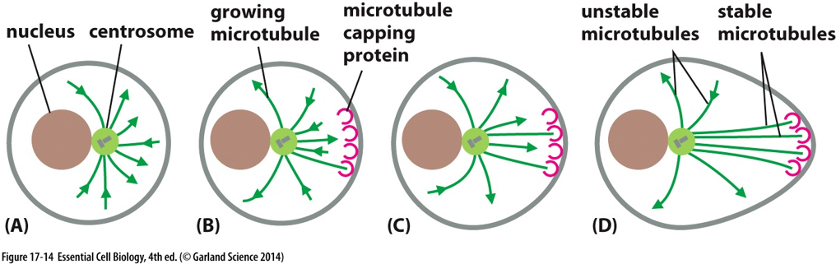
Kinetokór komplex: a kromoszómák centromerje és a mikrotubulus között létesít kapcsolatot
Dinamikus instabilitást szabályozó fehérjék: pl.: mitóziskor olyan formáik vannak jelen, amik gyorsítják a dinamikát
Motor- vagy mozgatófehérjék: ATP hidrolízise ellenében képesek a mikrotubulusokon lépkedni, hozzákötni egy szállítandó anyaghoz, és azt elszállítani máshova

Mikrotubulus mérgek
Ezek a mérgek, más néven citosztatikumok, általában növények által termelt anyagok, a mikrotubulusok dinamikus viselkedését csökkenti
Gátolják az osztódást, emiatt kemoterápiában használják őket daganatellenes gyógyszerként
Taxol: a (+) véghez köt, gátolja a polimerizációt és a depolimerizációt, az így lezárt mikrotubulus se nőni, se csökkenni nem tud (ez volt az első dagantellenes gyógyszer)
Kolhicin: hozzáköt a dimerekhez, amik így képtelenné válnak a polimerizációra, a mikrotubulusok így idővel mind elbomlanak (kariotipizálásnál használják)

